基于布鲁姆分类法与双空间协同对齐的大模型驱动认知诊断框架

摘要
随着互联网和智能教育系统的发展，认知诊断的重要性日益得到认可。认知诊断模型（Cognitive Diagnosis Models, CDMs）旨在通过学习者对一系列练习的作答反应来刻画其认知状态。传统 CDM 往往只处理数值型的作答记录，缺乏处理文本信息的能力。大型语言模型（Large Language Models, LLMs）的最新进展为向 CDM 注入丰富的文本信息提供了有希望的途径。然而，实现 LLMs 与 CDMs 的深度融合仍面临两个问题：(1)通过LLMs生成的诊断文本缺乏教育学的理论标准，具有严重的模糊性和随机性，(2)LLMs 基于文本语义空间进行推理，而 CDMs 则聚焦于从学生作答行为中提取行为特征，这种语义空间与行为空间的差距阻碍了两类模型知识有效融合。为解决这些问题，本研究提出了一种模型无关的 LLM 增强认知诊断框架。该框架设计了基于布鲁姆教育目标分类法的 LLM 诊断模块，通过设计指令收集学生-练习协作信息，并一步引导 LLM 生成结构化诊断报告；并且，该框架提出一种语义-行为双空间协同对齐(DSCA)机制，通过双向投影机制实现语义空间与行为空间的相互映射与一致性约束。最终，本研究在认知诊断领域的三个公开数据集上，对 NCD、RCD等五种认知诊断模型进行了系统性实验。实验结果表明，我们所提出的框架有效提高了CDMs的诊断性能(平均 AUC 提升为 4.5%)，且具备较好的模型无关性。此外，本研究基于Gemma3:27B、Qwen3:30B和GLM-4 三个大语言模型进行对比，验证了它们各自在诊断文本生成场景下的性能表现以及它们对提升传统认知诊断模型诊断性能的贡献程度。
关键词：智能教育系统；大型语言模型；认知诊断模型；布鲁姆分类法；双空间协同对齐

1 引言
在线智能教育系统的蓬勃发展，推动自动化学习评估算法与模型成为教育技术领域的核心研究热点。认知诊断作为智能教育平台的基础支撑模块，通过分析学生在练习上的作答反应模式，精准推断其知识掌握状态与认知熟练度。其输出的细粒度诊断结果，是支撑自适应学习推荐、计算机化自适应测试等关键教育应用的核心依据（Bi et al., 2020; Huang et al., 2019; Zhuang et al., 2022）。因此，提升认知诊断的准确性与可靠性，是保障智能教育系统整体效能的关键前提。
传统认知诊断模型（Cognitive Diagnosis Models, CDMs）根植于心理测量学理论，依赖基于心理测量学与教育学原理手工构建的交互函数建模学生 - 练习关系。近年来深度学习技术的突破催生了新一代深度认知诊断模型，这类模型通过神经网络自动提取学生 - 练习交互中的协同过滤信息，显著提升了常规场景下的诊断性能（Gao et al., 2021; Wang et al., 2020）。然而，现有的 CDMs 只擅长处理数值数据，缺乏对作答日志中蕴含的文本信息的处理能力。
大型语言模型（Large Language Models, LLMs）在逻辑推理与文本理解方面展现出的卓越能力，已在众多领域得到广泛验证（Abbasiantaeb et al., 2024; Wang et al., 2024a; Xu et al., 2024; Zhang et al., 2024a; Zhu et al., 2024）。LLMs 预训练过程中编码的海量通用知识与学科领域知识，为破解现有 CDMs 的困境提供了全新范式。具体而言，LLMs 能够基于作答日志对学习行为与练习属性形成可解释的认知理解，并对作答日志中的文本进行解析来丰富认知诊断的结果。基于此，本研究探索将 LLMs 与传统 CDMs 有效融合，以全面提升认知诊断的性能。
然而，实现 LLMs 与 CDMs 的深度融合仍面临两个问题：其一，以LLMs为基础生成的诊断文本缺乏教育学的理论标准，这导致生成的文本数据具有严重的模糊性和随机性；其二，LLMs 与 CDMs 工作在本质异构的表示空间 ——LLMs 基于文本语义空间进行推理，而 CDMs 则聚焦于从学生作答行为中提取行为特征，这种语义空间与行为空间的差距阻碍了两类模型知识有效融合。
针对上述挑战，本文提出一种模型无关的 LLM 增强认知诊断通用框架。该框架通过两阶段知识融合机制，系统性地弥合 LLM 语义空间与 CDM 行为空间之间的差距：第一阶段，结合布鲁姆教育目标分类法（Bloom's Taxonomy）设计结构化指令体系，引导 LLM 生成认知层次清晰、可解释性强的文本诊断报告，为模型注入教育学先验知识；第二阶段，提出双空间协同对齐模块（Dual-Space Collaborative Alignment, DSCA），通过融合对比学习与重建学习的统一目标函数，实现语义空间与行为空间的双向映射与协同优化。本文的主要贡献概括如下：
- 本研究设计了基于布鲁姆教育目标分类法的 LLM 诊断模块，通过设计指令收集学生-练习协作信息，并一步引导 LLM 生成认知层次分明且可解释性强的结构化诊断报告。
- 本研究提出一种语义-行为双空间协同对齐机制，通过双向投影机制实现语义空间与行为空间的相互映射与一致性约束，相较于传统单方向对齐策略，显著提升了特征融合的鲁棒性与诊断性能。
- 本研究在 ASSISTments、Junyi 及 NIPS-2020 三个公开数据集上，对 NCD、RCD、GCD、SCD、RDGT 五种认知诊断模型进行了系统性实验，验证了所提框架的模型无关性与泛化能力；同时，通过本地部署 GLM-4、Gemma3:27B、Qwen3:30B 三款主流的大语言模型，证明了该框架在私有化部署场景下的可行性，并评估了它们各自在诊断文本生成场景下的性能表现以及它们对提升传统认知诊断模型诊断性能的贡献程度。

2 相关工作

2.1 传统与神经认知诊断模型
认知诊断（Cognitive Diagnosis）是智能教育系统的核心，旨在根据学习者的历史作答数据推断其对特定知识概念（Knowledge Concepts）的掌握程度。传统的认知诊断主要基于教育测量学理论。DINA模型（Deterministic Inputs, Noisy "And" gate）通过确定性交互逻辑与失误/猜测参数来刻画离散的认知状态。IRT模型（Item Response Theory）则通过逻辑斯谛函数建立学生能力与题目难度之间的连续映射。尽管这些模型具有极高的可解释性，但其参数化形式过于简练，难以捕捉学生与试题之间复杂的非线性交互特征，且高度依赖专家标注的Q矩阵。
随着深度学习的发展，Wang等人 (2020) 开创性地提出了神经认知诊断（Neural Cognitive Diagnosis, NCD），首次利用多层感知机（MLP）模拟交互函数，克服了传统模型线性假设的局限，实现了对学生 - 练习交互的更细粒度建模。此后，研究者引入了图神经网络（GNN）以建模教育数据中的拓扑关系。Gao等人 (2021) 提出的关系图驱动的认知诊断（Relation map-driven Cognitive Diagnosis, RCD）通过构建“学生-练习-知识点”的多部图，利用关系演化信息增强了表征能力。Su 等人(2022)提出了基于图的认知诊断模型（Graph-based Cognitive Diagnosis Model, GCD），首次构建了包含学生、题目、知识点三类节点的异质认知图，将认知诊断任务转化为图上边类型预测问题，通过设计性能相关传播层区分答对与答错作答结果对学生认知状态的差异化影响，并结合注意力知识聚合层自动加权聚合邻居节点信息，有效挖掘了隐藏的高阶认知关系。Wang 等人（2023）提出了自监督认知诊断模型（Self-supervised Cognitive Diagnosis Model, SCD）。该模型在 GCDM 等图基认知诊断框架的基础上，引入自监督对比学习机制，通过设计基于重要性的图视图生成规则，保留对学生认知状态影响更大的作答边，最大化同一节点在不同稀疏视图下的表示一致性，迫使模型更关注长尾学生的特征学习。Yu等人 (2024) 提出的关系引导的双侧图变换器（Relation-Guided Dual-side Graph Transformer, RDGT），创新性地构建了学生侧和练习侧的双边关系图，通过关系引导的图 Transformer 显式挖掘组内学生间的潜在协作影响和练习间的特征相关性，并引入组间信息增强机制缓解数据稀疏问题。然而，这些模型本质上是“数据驱动”的，往往忽略了试题本身的文本语义信息，且传统 CDM 输出的诊断结果多为数值化的掌握度概率，缺乏可解释性的文本描述，难以直接指导教学干预。

2.2 LLM 增强认知诊断
大语言模型（LLMs）在理解自然语言和逻辑推理方面展现出的卓越能力，为认知诊断提供了丰富的先验知识储备。
目前 LLMs 已广泛应用于题目生成、自动批改和虚拟导师。Xu等人 (2024) 提出的 EduAgent 通过构建生成式学生代理，模拟了复杂的学习行为路径。在认知诊断场景下，Dong等人 (2025a) 提出的 KCD 框架证明了 LLM 提取的语义特征可以作为强大的正则化项，增强传统 CDM 对题目深层意图的理解。
为解决 LLM 诊断的随机性问题，研究者开始引入分类法理论进行指令微调（Instruction Tuning）或提示工程（Prompt Engineering）。Dong等人 (2025b) 探索了基于 SOLO分类法 的诊断框架，利用思维结构的复杂程度（从单点到关联抽象）来约束 LLM 的诊断逻辑。与之相比，布鲁姆分类法（Bloom's Taxonomy） 更加关注认知目标的维度（记忆、理解、应用、分析、评价、创造），能够提供更精细的认知能级刻画，帮助模型区分学习者是在单纯“记忆”知识还是在灵活“应用”知识。

2.3 语义与行为空间的对齐
如何将 LLM 生成的语义表示（Semantic Space）与 CDM 提取的行为特征（Behavioral Space）进行有效融合，是当前LLM增强传统认知诊断模型的难点。语义空间通常基于大规模语料库的统计分布，而行为空间则聚焦于作答反应的交互模式。由于两者分布差异显著（即 Modality Gap），直接进行特征拼接（Feature Concatenation）往往会导致模型对某一方面信息的过度拟合。例如，Sheng等人 (2023) 的实验表明，简单的拼接方法在缺乏显式引导时，难以实现跨模态信息的互补。为了克服上述挑战，对比学习（Contrastive Learning）和重建机制被引入特征对齐任务中。Zhang等人 (2024) 在 KDD 上探讨了基于路径的对齐方法以保证诊断公平性。而 Dong等人 (2025a) 的 KCD 框架则初步尝试了将 LLM 输出映射至潜空间。
本研究在前人工作基础上，使用Bloom分类法引导 LLM 生成有层次特征的诊断信息，并提出了一种的语义-行为双空间协同对齐机制，将 LLM 的语义特征表示和传统 CDM的行为特征表示进行双向对齐。据我们所知，目前尚未有工作将布鲁姆分类法引导的结构化诊断与双空间协同对齐机制相结合用于认知诊断任务。

3 方法论

3.1 任务定义
为了更好地表述问题，我们定义 $\text{S}\text{=\{}{\text{s}}_{\text{1}}\text{,}{\text{s}}_{\text{2}}\text{,...,}{\text{s}}_{\text{|}\text{S}\text{|}}\text{\}}$、E$\text{=\{}{\text{e}}_{\text{1}}\text{,}{\text{e}}_{\text{2}}\text{,...,}{\text{e}}_{\text{|}\text{ℰ}\text{|}}\text{\}}$ 和 $\text{K}\text{=\{}{\text{k}}_{\text{1}}\text{,}{\text{k}}_{\text{2}}\text{,...,}{\text{k}}_{\text{|}\text{K}\text{|}}\text{\}}$ 分别表示学生、练习和知识概念的集合。作答日志 $\text{R}$ 表示为三元组 $\text{(}{\text{s}}_{\text{i}}\text{,}{\text{e}}_{\text{j}}\text{,}{\text{k}}_{\text{j}}\text{,}{\text{r}}_{\text{ij}}\text{)∈}\text{R}$ 的集合，其中 ${\text{r}}_{\text{ij}}$ 表示学生 $\text{(}{\text{s}}_{\text{i}}\text{)}$ 是否正确回答了练习 $\text{(}{\text{e}}_{\text{j}}\text{)}$，${\text{k}}_{\text{j}}\text{⊆}\text{K}$ 表示与 ${\text{e}}_{\text{j}}$ 关联的知识概念子集。$\text{i}$ 表示学生编号，$\text{j}$ 表示练习或知识的编号。在某些数据集中，每个练习 ${\text{e}}_{\text{j}}$ 也可能附带作为属性的文本内容。认知诊断的核心目标是通过利用学生的作答日志 $\text{R}$ 来预测他们在练习上的表现，从而评估学生对各种知识概念的掌握程度。

3.2 框架概述
如图2所示，本研究提出的框架主要包含两个部分：LLM文本诊断生成模块(图2左)和语义-行为双空间协同对齐模块(图2右)。该框架的具体工作流程如下：(1)利用大语言模型从作答日志中提取相关协作信息；(2)基于布鲁姆分类法，利用大语言模型和新收集的协作信息从语义空间层面来诊断学生的认知状态和练习的属性；(3)基于作答日志和CDM从行为空间层面进行传统的神经认知诊断；(4)将通过LLM得到的语义信息和通过CDM得到的行为信息进行语义-行为双空间协同对齐，弥合 LLM 语义空间与 CDM 行为空间之间的异构问题，最终实现更准确、更鲁棒的认知诊断性能。
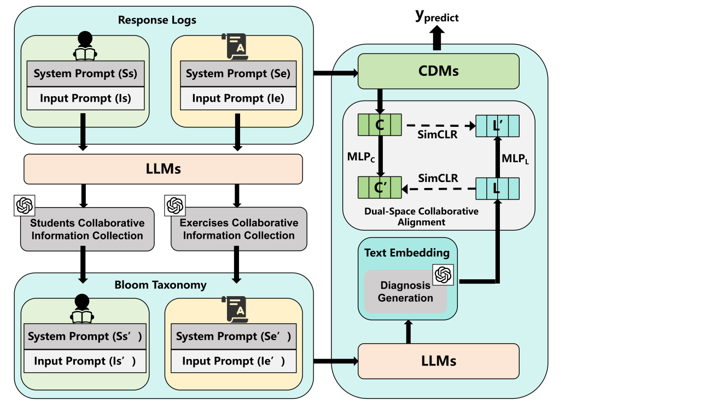
图2.基于布鲁姆分类法与双空间协同对齐的大模型驱动认知诊断框架的图示

3.3 LLM文本诊断生成
LLM的输出质量可通过精心设计的自然语言指令得到显著提升。在当前的实践范式中，通常采用两类指令协同引导模型：系统指令（System Prompt, S）与输入指令（Input Prompt, I）。其中，系统指令用于明确界定模型需执行的核心任务，详细规范输入数据的格式要求与输出结果的预期标准；输入指令则承载具体的任务输入数据，例如学生的作答行为日志等原始信息。

3.3.1 协作信息收集
本研究借鉴了经验丰富教师的评估策略，即通过整合学生个体表现与练习整体反馈来完善评估过程，为此设计了专门的协作信息收集阶段。该阶段的核心目标是从两个互补维度捕获协作信息：一方面通过考察每位学生在所有已完成练习上的表现，获取学生层面的协作信息；另一方面通过汇总所有参与特定练习的学生的整体表现，获取练习层面的协作信息。
具体来说，针对以学生为中心的诊断任务，系统指令（${\text{S}}_{\text{s}}$）​规定了输入指令（${\text{I}}_{\text{s}}$）的格式要求，并引导大语言模型生成文本形式的学生协作信息${\text{H}}_{\text{s}}$​。输入指令（${\text{I}}_{\text{s}}$）​的组成要素包括：练习内容（$\text{t}$）、关联的知识概念（$\text{n}$）以及该学生完成的所有练习（$\text{e}$）的学生作答（$\text{r}$）。同样地，针对以练习为中心的诊断任务，系统指令（${\text{S}}_{\text{e}}$）规定了输入指令（${\text{I}}_{\text{e}}$）的格式要求；按照相同的逻辑，${\text{I}}_{\text{e}}$ 包含练习内容（$\text{t}$）、相关知识概念（$\text{n}$）以及所有尝试过该练习的学生集合（$\text{S}$）的作答结果（$\text{r}$），最终生成练习协作信息${\text{H}}_{\text{e}}$。图 3和图4分别提供了学生和练习协作信息收集阶段的系统指令和输入指令的具体示例。
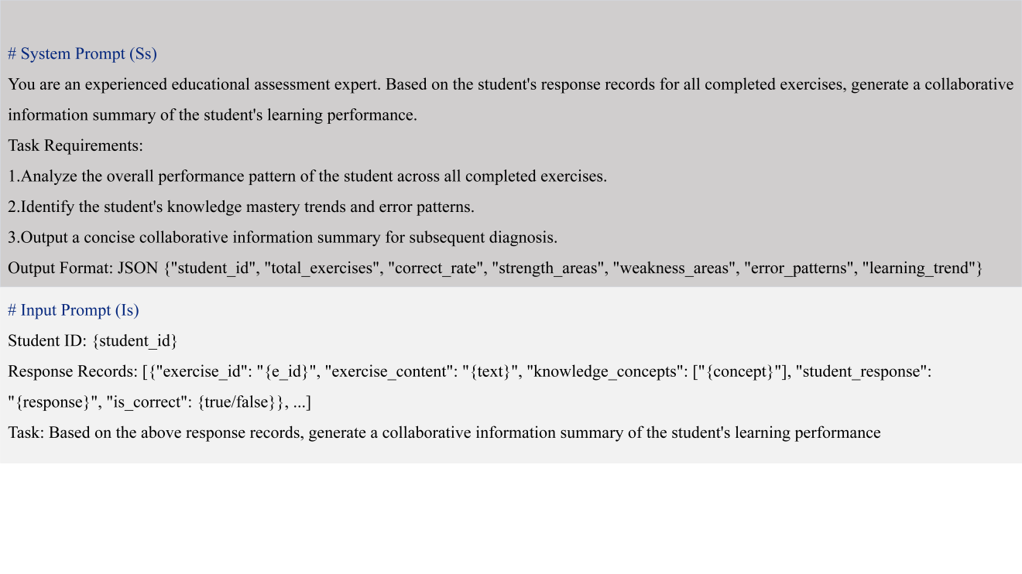
图 3：学生协作信息收集指令示例
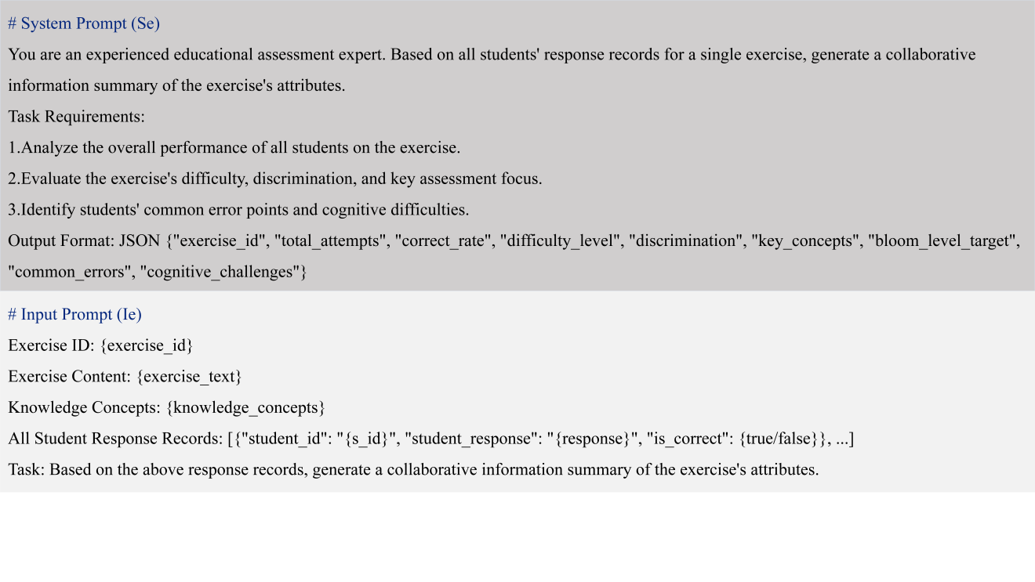
图 4：练习协作信息收集指令示例

3.3.2 基于Bloom分类法的LLM语义诊断生成
在收集得到学生与练习两个层面的协作信息（$\text{H}$）之后，本研究将进行“利用大语言模型和新收集的协作信息从语义空间层面来诊断学生的认知状态和练习的属性”这一步流程。为此，该框架首先将为每个学生和每道练习分别收集的协作信息与对应的原始作答日志进行整合，形成包含更丰富细节的增强型输入指令（${\text{I}}^{\text{′}}$）。在此基础上，本研究对系统指令进行相应调整得到（${\text{S}}^{\text{′}}$），用于明确（${\text{I}}^{\text{′}}$）的修订格式要求，并引导大语言模型基于增强后的输入生成学生认知状态和练习属性的诊断结果。
具体而言，本研究采用布鲁姆分类法（Anderson & Krathwohl, 2001）作为学习过程的评估标准。布鲁姆分类法为依据认知过程的复杂程度进行分类提供了系统的理论框架，能够指导教育者针对性地开发教学活动与评估工具，推动学生思维发展和思维提升。该分类法包含六个核心的认知参与层次，如图 3 所示。
层次 | 英文名称 | 核心定义 | 典型行为动词
1 | Remember（记忆） | 从长时记忆中提取相关知识 | 识别、回忆、列出、描述
2 | Understand（理解） | 从教学信息中构建意义 | 解释、举例、分类、总结、推断
3 | Apply（应用） | 在给定情境中执行程序 | 执行、实施、使用、解决、计算
4 | Analyze（分析） | 分解材料并确定部分间关系 | 区分、组织、归因、比较、解构
5 | Evaluate（评价） | 基于标准和准则做出判断 | 检查、判断、批评、辩护、评估
6 | Create（创造） | 将元素整合为新的整体 | 设计、构建、计划、产生、发明
为了更清楚地展示LLM在语义空间上进行诊断生成的系统指令和输入指令的设计，我们在图 5和图6中分别提供了学生和练习的具体示例。
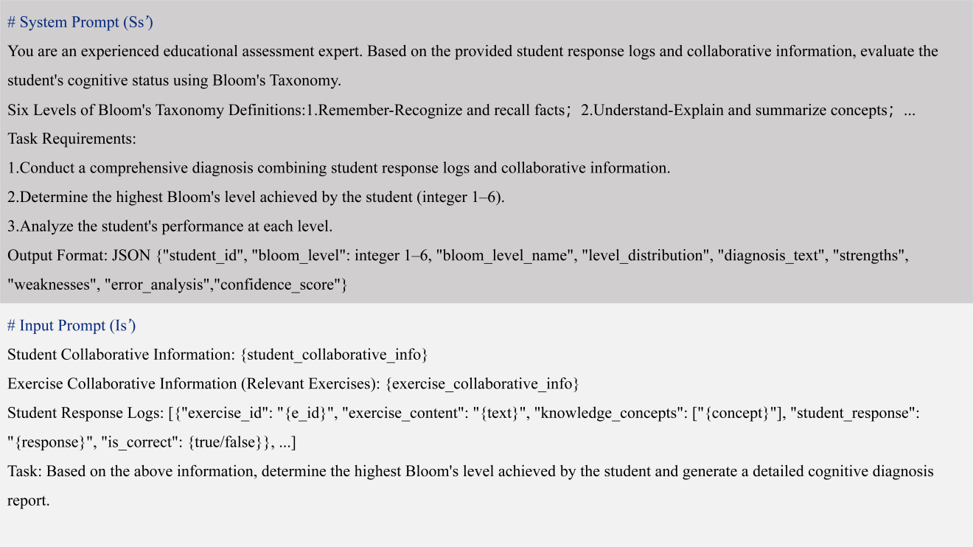
图 5：学生诊断生成指令示例
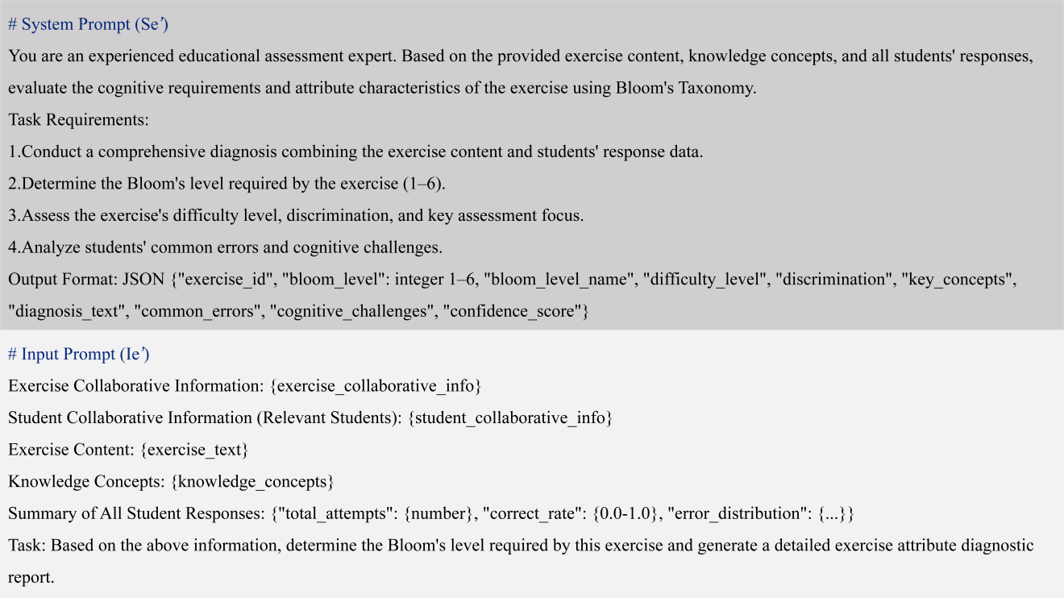
图 6：练习诊断生成指令示例
我们定义大语言模型生成的诊断输出如公式(1)所示。
$$\text{T=LLMs(}{\text{S}}^{\text{′}}\text{,}{\text{I}}^{\text{′}}\text{)}$$
其中,$\text{LLMs}$表示大语言模型，${\text{S}}^{\text{′}}$ 与 ${\text{I}}^{\text{′}}$ 分别为引导大语言模型进行学生与练习诊断生成的结构化系统指令和输入指令。$\text{T}$为最终得到的自然语言形式的诊断文本。此外，生成的诊断结果中还包含了为每一条学生作答记录及每一道练习分配的离散标签 level∈{1,2,…,6}，该标签严格对应布鲁姆教育目标分类法的六个认知层级，为后续的分层诊断提供量化依据。

本研究将布鲁姆分类法融入大语言模型的推理过程有以下三个理由：
- 布鲁姆分类法为模型提供了统一的认知分析坐标系。在解析学生作答数据时，模型不再仅进行表层的语义匹配，而是能够以认知层级为解析基础；
- 布鲁姆分类法为错误的归因提供了标准化的教育学视角。模型可以精准定位学生认知障碍的具体层级，区分 "未掌握基础概念" 与 "无法完成知识迁移"、"缺乏综合分析能力" 等不同性质的学习困难。
- 层级化的认知结构天然地规范了模型的输出格式。进而引导大语言模型生成逻辑清晰、层次分明的诊断结果，避免了无结构文本的模糊性与随意性。

3.4 语义特征和行为特征的提取
尽管大语言模型能够生成富含教育学先验知识的文本形式的认知诊断结果，但其推理过程无法基于纯数值形式的数据充分建模学生与习题之间的交互模式。这决定了纯 LLM 驱动的诊断无法完全替代传统认知诊断模型的行为建模能力。因此，必须建立 LLM 生成的语义诊断与 CDM 生成的行为诊断之间的认知映射关系，实现两类模型优势的互补。由于大语言模型在Semantic Space中进行推理，而传统认知诊断模型则在独立的Behavioral Space中刻画学生作答规律，二者之间存在异构性。要实现跨空间的有效知识融合，必须将两个空间中的异构表示投影至一个统一的共享特征空间，建立语义特征与行为特征之间的对齐关系。为了实现上述跨空间对齐的目标，本研究分别提取了由大语言模型衍生出的语义特征表示和由CDM生成的行为特征表示。
对于语义特征表示，前面我们已经通过prompt引导LLM 生成结构化诊断报告T，我们采用预训练的通用文本嵌入模型，对诊断报告T进行编码如公式所示。
L=E_{emb}(T)
其中， Eemb(⋅) 表示预训练文本嵌入函数，L是编码得到的语义特征表示集合，$l∈L$是对应一个学生的语义特征表示。
对于行为特征表示，CDM 诊断模块负责从学生的作答交互日志$R$中提取行为特征表示，这是传统认知诊断模型的核心功能。对于任意学生 $s$ 和练习集合$\text{ℰ}\text{=\{}{\text{e}}_{\text{1}}\text{,}{\text{e}}_{\text{2}}\text{,...,}{\text{e}}_{\text{|}\text{n}\text{|}}\}(\text{ℰ}⊆E)$，认知诊断模型通过公式提取行为表示。
$$C=CDM(s,ℰ, ℛ;θ_{cdm})$$
其中 $CDM(⋅)$ 表示通用的认知诊断模型，$ℛ⊆R$ 表示该学生和练习集合$\text{ℰ}$的交互记录(作答日志)，$θ_{cdm}$ 表示认知诊断模型的可学习参数。C是由CDM模型得到的行为特征表示集合，得到的 $c∈C$ 表示学生 $s$ 的行为特征表示。

3.5 语义-行为双空间协同对齐

3.5.1 单向对齐的局限性
单向对齐本质上是从一个高维空间到另一个高维空间的单射变换，这个过程在两个异构的空间之间进行不可避免地会发生信息丢失。当将语义空间投影至行为空间时，会丢失大量蕴含在文本中的教育学先验信息与上下文语义信息；反之，当将行为空间投影至语义空间时，会抹平行为特征中刻画学生个性化作答的交互信息。并且，语义空间的信息分布由文本信息决定，而行为空间的信息分布则由学生-练习的交互形成。二者的信息分布和特征相关性存在显著差异，单向对齐无法充分弥合这种差异。

3.5.2 双空间协同对齐的优势
针对单向对齐存在的缺陷，本研究提出双空间协同对齐（Dual-Space Collaborative Alignment, DSCA）机制。其核心思想是基于一个双向映射完成语义表示与行为表示在对齐过程中的信息互补，确保两者在各自的空间中同时满足一致性约束，降低对齐过程中的信息损失。具体而言，我们要将由大语言模型生成的语义特征表示映射到Behavioral Space，同时，也要将CDM生成的行为特征表示映射到Semantic Space。
DSCA 机制具有三个显著优势。首先，双向映射避免了单一方向降维导致的信息丢失，两类特征的核心信息都能在对齐过程中得到保留；其次，通过两个方向的映射与约束，能够逐步缩小语义空间与行为空间的分布差异，实现更自然的跨模态融合；并且，当某一类特征存在噪声或缺失时，另一类特征能够通过双向映射提供补充信息，提升模型在数据稀疏或噪声场景下的诊断性能。图7展示了DSCA机制的框架图，下文将对其进行详细解释。
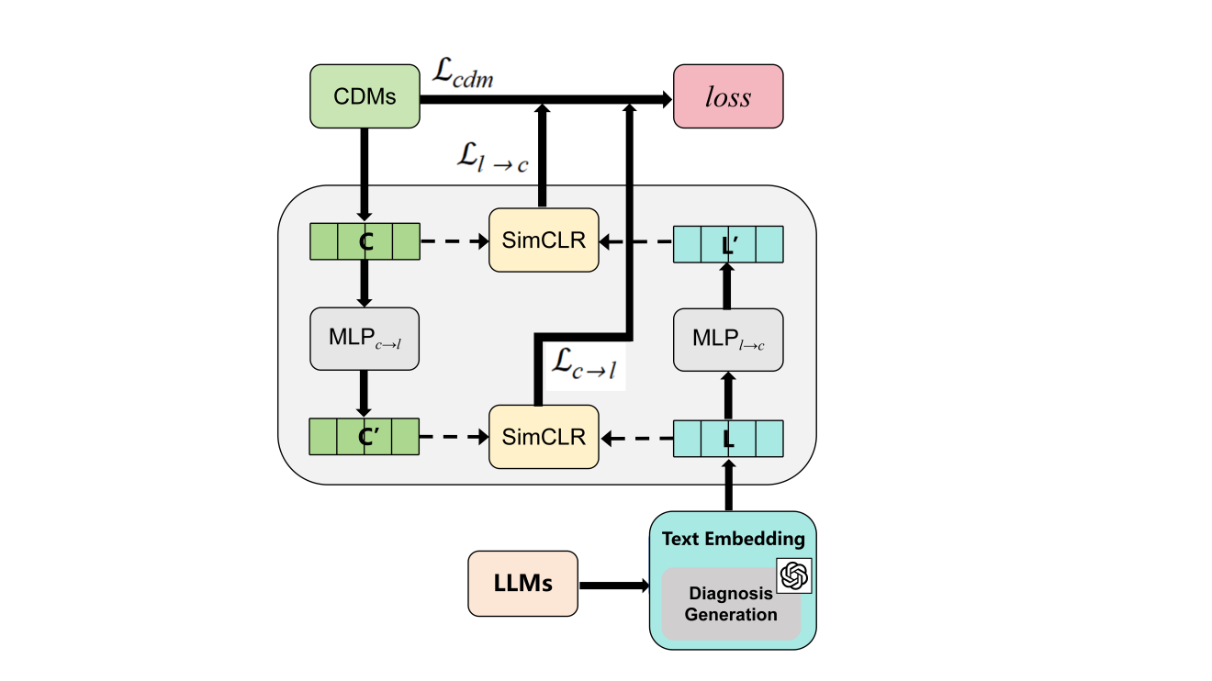

3.5.3 双向投影映射机制
我们通过使用多层感知机(MLP)实现特征表示向异构空间的映射过程。对于语义特征表示$l∈L$映射到Behavioral Space的过程如公式所示；对于行为特征表示$c∈C$ 映射到Semantic Space的过程如公式所示。
$${\text{l}}^{\text{′}}\text{=}{\text{MLP}}_{\text{l}\text{→}\text{c}}\text{(}\text{l}\text{)}$$
$${\text{c}}^{\text{′}}\text{=}{\text{MLP}}_{\text{c}\text{→}\text{l}}\text{(}\text{c}\text{)}$$
其中，${\text{MLP}}_{\text{l}\text{→}\text{c}}$和${\text{MLP}}_{\text{c}\text{→}\text{l}}$分别是实现向Behavioral Space和Semantic Space映射的多层感知机。${\text{l}}^{\text{′}}$是由语义特征表示$l$ 通过映射得到的伪行为特征表示，${\text{L}}^{\text{′}}$是伪行为特征表示集合，${\text{l}}^{\text{′}}∈{\text{L}}^{\text{′}}且 {\text{L}}^{\text{′}}≅C$。同理，${\text{c}}^{\text{′}}$是由行为特征表示$c$ 通过映射得到的伪语义特征表示，${\text{C}}^{\text{′}}$是伪语义特征表示集合，${\text{c}}^{\text{′}}∈{\text{C}}^{\text{′}}且 {\text{C}}^{\text{′}}≅L$。

3.5.4 基于 SimCLR 的一致性约束
为了保证映射后的伪特征与原始特征在语义和行为层面的一致性，本研究引入 SimCLR 对比学习框架，设计了双向对比损失函数。对比学习的核心思想是：最大化正样本对之间的相似度，最小化负样本对之间的相似度，从而让相似的样本在特征空间中距离更近，不同的样本距离更远。
1）正样本与负样本定义
在本任务中，正样本对和负样本对的定义如下：
正样本对：对于同一个学生，其原始语义特征 l_{i}与由行为特征映射得到的伪语义特征 c_{i}′构成语义空间的正样本对；其原始行为特征 c_{i}与由语义特征映射得到的伪行为特征 l_{i}′构成行为空间的正样本对。
负样本对：对于学生 i，其特征与其他任意学生 j（j≠i）的特征构成负样本对。
（2）对比损失计算
相似度计算采用余弦相似度，因为余弦相似度对特征的幅度不敏感，更适合衡量语义和行为特征的相似性。对于一个包含 N 个样本的批次，语义空间的对比损失 ${\text{ℒ}}_{\text{c}\text{→}\text{l}}$ 如公式 (5) 所示：
Lc→l​=−N1​i=1∑N​log∑j=1N​exp(sim(ci′​,lj​)/τ)exp(sim(ci′​,li​)/τ)​(5)
其中，\(\text{sim}(\cdot, \cdot)\) 表示余弦相似度函数，\(\tau\) 为温度系数（实验中设置为 0.5），用于调节相似度的分布。
同理，行为空间的对比损失 \(\mathcal{L}_{l \to c}\) 如公式 (6) 所示：
Ll→c​=−N1​i=1∑N​log∑j=1N​exp(sim(li′​,cj​)/τ)exp(sim(li′​,ci​)/τ)​(6)
双空间协同对齐的总对比损失为两个方向对比损失的和，如公式 (7) 所示：
${\text{ℒ}}_{\text{DSCA}}={\text{ℒ}}_{\text{c}\text{→} \text{l}}+{\text{ℒ}}_{\text{l} \text{→} \text{c}}$​(7)

3.5.5 联合损失函数与端到端训练
整个框架采用端到端的训练方式，将传统认知诊断模型的任务损失与双空间协同对齐的对比损失进行加权求和，得到总损失函数，如公式 (8) 所示：
${\text{ℒ} \text{=} \text{ℒ}}_{\text{c}\text{dm}}+$λ${ \text{ℒ}}_{\text{DSCA}}\text{=}$ ${\text{ℒ}}_{\text{c}\text{dm}}+λ\left({\text{ℒ}}_{\text{c}\text{→} \text{l}}+{\text{ℒ}}_{\text{l} \text{→} \text{c}}\right)$​(8)
Lcdm​=−i=1∑M​[ri​logyi​+(1−ri​)log(1−yi​)](9)
其中，\(\mathcal{L}_{\text{cdm}}\) 是传统认知诊断模型的原始任务损失，本研究采用二元交叉熵损失，如公式 (9) 所示。M 为批次内的作答记录数量，\(r_i\) 为学生的真实作答结果（0 表示答错，1 表示答对），\(y_i\) 为模型预测的学生答对概率。超参数 \(\lambda\) 用于平衡认知诊断任务损失与双空间对齐损失的相对重要性。

4 实验
在本章节，我们将通过分析实验结果来回答以下几个问题：
RQ1:本研究所提出的框架是否能够有效提升传统的认知诊断模型的诊断性能？
RQ2:本研究所提出的框架中的各个组成部分对整个框架的贡献如何？
RQ3:本研究提出的-DSCA是否发挥了有效的对齐作用？
RQ4:使用不同的LLM对本研究所提出的框架会有什么样的影响？
RQ5:基于Bloom分类法的结构化prompt指令对不同LLM的引导效果如何？

4.1 数据集准备
为了验证所提出框架的泛化能力与语义对齐效果，我们选取了三个跨越不同教育阶段、语种及学科背景的真实数据集ASSISTments 2009-2010 、Junyi Academy和NIPS-2020 Diagnostic Questions。这些数据集都可以从的中国科学技术大学的edudata项目中获取，各个数据集的统计信息如下表所示（这里使用的是已经处理过数据噪声的版本）。各数据集详细信息如表 2 所示。所有数据集均按 8:1:1 的比例随机划分为训练集、验证集和测试集。
- ASSISTments 2009-2010 (ASSISTments)：该数据集由 ASSISTments 在线辅导平台收集，主要涵盖初中数学知识。它是认知诊断和知识追踪领域最基准的数据集之一。其特点是题目数量庞大且知识点对应关系明确。由于原始公开版仅含 ID，我们通过官方题目库检索并恢复了其对应的题干文本，以便 LLM 能够识别其潜在的认知层级。
- Junyi Academy (Junyi)：该数据集源自台湾均一教育平台（基于可汗学院框架），是一个大规模的中文数学交互数据集。该数据集涵盖了初中数学课程作答日志，包括代数、几何、统计等知识内容，其独特优势在于其题目不仅关联了细粒度的知识点，还具备天然的先验层级结构。
- NIPS-2020 Diagnostic Questions (NIPS-2020)：该数据集来自 NeurIPS 2020 教育挑战赛，包含超过 9,000 道数学选择题及其完整的文本描述。相比其他数据集，NIPS-2020 的题目语义更加丰富，且包含了解题所需的逻辑推理路径，非常适合评估 LLM 对高阶认知能力（如“分析”与“评价”）的捕捉能力。
表 2：实验数据集统计信息
数据集 | 学生 | 题目 | 知识点 | 交互日志 | 平均每生交互
ASSISTments | 4,163 | 17,746 | 123 | 1,078,838 | 259.1
Junyi | 25,842 | 8,914 | 415 | 1,245,673 | 48.2
NIPS-2020 | 18,917 | 3,205 | 89 | 892,456 | 47.2
注：平均每生交互 = 交互日志数/学生数

4.2 评估指标
由于认知熟练度无法通过直接观测获得，本研究遵循认知诊断领域的通用实践，通过模型在测试集上的预测性能来间接评估其诊断有效性。我们采用了广泛使用的评估指标，包括曲线下面积（Area Under Curve, AUC）、准确率（Accuracy, ACC）和均方根误差（Root Mean Square Error, RMSE）。

4.3 实验设置
本研究所涉及的所有实验都基于 PyTorch 实现，基线模型均采用默认超参数。对于提出的框架，我们采用一致的超参数设置。有关大模型的选用如表格3所示。对于提示词的设计，所有模型均采用基于布鲁姆分类法六层次的统一提示词模板（见 3.3.2 节）；对于文本嵌入模型的选择，英文题目（ASSISTments和NIPS-2020）使用 text-embedding-ada-002，中文题目（Junyi）使用 text-embedding-3-small-multilingual ；温度系数统一设置为0.5，以减少生成结果的随机性；最大生成长度设置为512 tokens，确保诊断报告完整性。在训练认知诊断模型时，我们采用Adam 优化器，学习率 1e-4，batch size 256，早停策略（patience=10）。
LLM 配置更新如下：
模型名称 | 类型 | 获取方式
GLM-4 | 开源/闭源混合 | API
Gemma3:27B | 开源（Google） | Ollma本地部署
Qwen3:30B | 开源（阿里通义） | Ollma本地部署
本研究在进行实验时选择了以下具有代表性的认知诊断模型作为基线，所有的基线模型均在三个目标数据集上重新训练和评估，确保对比的公平性，对这些模型的基本描述如下。
- NCD (Neural Cognitive Diagnosis)：利用深度神经网络对学生和练习之间的交互进行建模（Wang et al., 2020）。
- RCD (Relation map-driven Cognitive Diagnosis)：使用图卷积网络捕捉学生、练习和知识概念之间的关系（Gao et al., 2021）。
- GCD (Graph-based Cognitive Diagnosis Model)：构建包含学生、题目、知识点三类节点的异质认知图，结合注意力知识聚合层自动加权聚合邻居节点信息，挖掘认知图隐藏的高阶认知关系（Su et al., 2022）。
- SCD (Slowly Changing Dimensions)：利用自监督学习增强基于图的认知诊断中学生和练习的建模，从而缓解长尾分布问题（Wang et al., 2023）。
- RDGT (Relation-Guided Dual-side Graph Transformer)：采用关系引导的图变换器对学生和练习之间的关联进行建模，特别适用于群体认知诊断场景（Yu et al., 2024）。

4.4 对比实验(RQ1)
为了系统性地评估本研究提出的框架的通用性和有效性，我们在三个公开的真实教育数据集（ASSISTments, Junyi, NIPS-2020）上进行了对比实验，大语言模型选用gemma3:27b。表 2 报告了本框架在五种主流认知诊断架构（NCD, RCD, GCD, SCD, RDGT）上的集成表现。为了清晰地剥离不同对齐策略的贡献，我们为每种基准模型设计了四种实验配置：(1)-Baseline：原始基线模型、(2)-BTS：仅将行为特征表示对齐到语义空间、(3)-STB：仅将语义特征表示对齐到行为空间、(4)-DSCA：语义-行为双空间协同对齐。
表 2：五种主流 CDM 架构在三个数据集上的性能对比
 | ASSISTments |  |  | Junyi |  |  | NIPS-2020
 | AUC ↑ | ACC ↑ | RMSE ↓ | AUC ↑ | ACC ↑ | RMSE ↓ | AUC ↑ | ACC ↑ | RMSE ↓
NCD-Baseline | 0.742 | 0.718 | 0.441 | 0.689 | 0.673 | 0.468 | 0.715 | 0.691 | 0.453
NCD-BTS | 0.778 | 0.749 | 0.415 | 0.731 | 0.710 | 0.439 | 0.760 | 0.736 | 0.425
NCD-STB | 0.773 | 0.745 | 0.419 | 0.727 | 0.706 | 0.443 | 0.756 | 0.732 | 0.429
NCD-DSCA | 0.785* | 0.756* | 0.408* | 0.738* | 0.717* | 0.432* | 0.767* | 0.743* | 0.418*
RCD-Baseline | 0.746 | 0.722 | 0.437 | 0.692 | 0.676 | 0.464 | 0.718 | 0.694 | 0.449
RCD-BTS | 0.781 | 0.753 | 0.411 | 0.734 | 0.713 | 0.436 | 0.762 | 0.738 | 0.422
RCD-STB | 0.777 | 0.749 | 0.415 | 0.730 | 0.709 | 0.440 | 0.758 | 0.734 | 0.426
RCD-DSCA | 0.788* | 0.760* | 0.404* | 0.741* | 0.720* | 0.429* | 0.769* | 0.745* | 0.415*
GCD-Baseline | 0.751 | 0.727 | 0.433 | 0.698 | 0.681 | 0.459 | 0.724 | 0.700 | 0.444
GCD-BTS | 0.785 | 0.757 | 0.408 | 0.738 | 0.717 | 0.433 | 0.766 | 0.742 | 0.419
GCD-STB | 0.781 | 0.753 | 0.412 | 0.734 | 0.713 | 0.437 | 0.762 | 0.738 | 0.423
GCD-DSCA | 0.792* | 0.764* | 0.401* | 0.745* | 0.724* | 0.426* | 0.773* | 0.749* | 0.412*
SCD-Baseline | 0.758 | 0.735 | 0.425 | 0.705 | 0.688 | 0.452 | 0.731 | 0.707 | 0.437
SCD-BTS | 0.789 | 0.761 | 0.404 | 0.744 | 0.723 | 0.429 | 0.772 | 0.748 | 0.413
SCD-STB | 0.785 | 0.757 | 0.408 | 0.740 | 0.719 | 0.433 | 0.768 | 0.744 | 0.417
SCD-DSCA | 0.796* | 0.768* | 0.397* | 0.751* | 0.730* | 0.422* | 0.779* | 0.755* | 0.406*
RDGT-Baseline | 0.768 | 0.745 | 0.415 | 0.715 | 0.698 | 0.442 | 0.741 | 0.717 | 0.427
RDGT-BTS | 0.802 | 0.773 | 0.392 | 0.758 | 0.736 | 0.415 | 0.785 | 0.761 | 0.400
RDGT-STB | 0.798 | 0.769 | 0.396 | 0.754 | 0.732 | 0.419 | 0.781 | 0.757 | 0.404
RDGT-DSCA | 0.809* | 0.780* | 0.385* | 0.765* | 0.743* | 0.408* | 0.792* | 0.768* | 0.393*
注：Coll. Info: collaborative information;Bloom Prompt: 布鲁姆分类法提示词;DSCA:双空间协同对齐; -BTS：仅将行为特征表示对齐到语义空间、-STB：仅将语义特征表示对齐到行为空间
如表 2所示， 本研究提出的框架(-DSCA)在所有基准模型上均取得了最优的诊断性能，其为五种基准模型带来的平均 AUC 提升为 4.5%，验证了该框架的普遍有效性。以RDGT模型为例， RDGT-DSCA 在 ASSISTments 数据集上取得的AUC相比原始 RDGT 基线分别提升了 4.1%；在 NIPS-2020 数据集上表现相比基线提升了 5.1%。此外，对于相对简单的早期认知诊断模型NCD ，它通过集成该框架获得了最大的性能提升，NCD-DSCA 相比 NCD-Baseline 的 AUC 提升了 5.2%。
为了分析单向对齐的独立贡献与协同增益，我们对比了仅将行为特征表示对齐到语义空间（-BTS）、仅将语义特征表示对齐到行为空间（-STB）以及语义-行为双空间协同对齐（-DSCA）的性能差异。实验结果表明，在所有基准模型和数据集上，-BTS和 -STB 配置的性能均优于原始基线，验证了这两种单向映射方式的有效性。并且，-BTS带来的性能提升普遍高于-STB，这是因为语义空间的维度高于行为空间。将语义特征表示对齐到行为空间时，为了实现空间维度的匹配，必须对高维的语义表征表示进行降维处理。降维过程会优先保留与行为直接相关的核心语义信息，不可避免地造成大量语义细节信息的损失。而将行为特征表示对齐到语义空间时，低维的行为特征表示被映射至高维的语义空间这一过程涉及维度的扩充，对原始信息存在较小的干扰，最大程度地保留了原始信息的完整性。-DSCA 配置证明了两种单向映射策略存在优秀的协同增强效应，两者结合能够实现优势互补，共同提升认知诊断的精度。以 GCD 模型在 ASSISTments 数据集上的表现为例，GCD-Full 的提升幅度达到了 4.1%，超过了GCD-STB和GCD-BTS 单独的提升效果。
本研究提出的框架(-DSCA)在三个不同特性的教育数据集上均表现出了优异的鲁棒性，在ASSISTments 数据集上，-DSCA为各个认知诊断模型带来的平均 AUC 提升为 3.9%。在NIPS-2020 数据集上，-DSCA 带来的平均 AUC 提升达到了 5.0%。

4.5 消融实验(RQ2)
为了深入研究我们提出的框架中各核心组件的贡献与内在协同机制，验证架构设计的合理性，我们选取 RDGT 模型作为基线，大语言模型选用gemma3:27b，在ASSISTments 数据集上开展了系统的消融实验，所有实验均保持超参数、训练策略与评估指标完全一致。我们设计了五组对比实验，分别对应移除不同核心组件的模型变体：
- w/o Coll. Info：移除协作信息收集模块，仅使用原始作答日志作为 LLM 的输入；
- w/o Bloom Prompt：移除基于布鲁姆分类法的结构化提示，使用通用诊断提示引导 LLM 生成结果；
- w/o DSCA_STB：仅将行为特征表示对齐到语义空间；
- w/o DSCA_BTS：仅将语义特征表示对齐到行为空间；
- -DSCA：语义-行为双空间协同对齐。
实验结果如表 3 所示，表中括号内的数值表示与完整 RDGT-DSCA 相比的性能变化率（AUC 和 ACC 为下降率，RMSE 为上升率）。
表 3：ASSISTments 数据集上的消融实验结果（以 RDGT 为例）
Model | AUC | ACC | RMSE
Baseline | 0.768 | 0.745 | 0.415
w/o Coll. Info | 0.797 (-1.5%) | 0.768 (-1.5%) | 0.392 (+1.8%)
w/o Bloom Prompt | 0.788 (-2.6%) | 0.759 (-2.7%) | 0.399 (+3.7%)
w/o DSCA_BTS | 0.801 (-1.0%) | 0.772 (-1.0%) | 0.389 (+1.0%)
w/o DSCA_STB | 0.803 (-0.7%) | 0.774 (-0.8%) | 0.387 (+0.5%)
-DSCA | 0.809 | 0.780 | 0.385
注：w/o: without, Coll. Info: collaborative information, Bloom Prompt: 布鲁姆分类法提示词
如表 3所示，本框架中的所有核心组件均对认知诊断性能产生了正向贡献。实验结果表明，布鲁姆认知提示（Bloom Prompt）是框架中贡献最大的核心组件。当移除该模块后，模型的 AUC降幅达到 2.6%。这一结果有力地证明了将教育领域先验知识融入深度学习模型的重要性。通过引入布鲁姆认知提示，我们将这种领域知识显式地编码到模型的表示学习过程中，使模型能够生成逻辑清晰、层次分明的诊断结果，避免无结构文本的模糊性与随意性。这表明单纯依赖数据驱动的深度学习方法存在局限性，与教育理论深度融合是提升模型性能与可解释性的关键路径。
移除协作信息（Collaborative Information）建模模块后，模型的 AUC 下降 1.5% ，这是由于LLM 具备强大的文本推理能力，能够从原始作答日志中提取出传统认知诊断模型无法从文本数据中捕捉到的细粒度协作信息，进而更全面、更准确地刻画学生的认知状态。
对于w/o DSCA_BTS和w/o DSCA_STB，实验结果显示，无论是移除行为特征表示到语义空间的映射还是移除语义特征表示到行为空间的映射，模型的 AUC 值依旧都优于RDGT-Baseline，但是相较于RDGT-DSCA均会发生一定程度的下降，这一结果与 4.2 节对比实验中的结论保持一致：两种单向映射策略单独使用均能有效提升模型性能，且两者可以实现优势互补，协同工作能够表现出最佳的效果。
综合上述消融实验结果，我们可以得出本框架中各核心组件的重要性排序为：布鲁姆认知提示模块 > 协作信息建模模块 > 行为特征表示到语义空间的映射模块 > 语义特征表示到行为空间的映射模块。这表明将教育学先验知识融入 LLM 生成过程是提升诊断性能的有效途径。

4.6 语义-行为空间对齐效果的 t-SNE 可视化分析(RQ3)
定量指标（AUC、ACC、RMSE）仅能从整体上反映模型的预测性能，无法直观展示语义特征表示和行为特征表示的对齐效果。为了定性验证双空间协同对齐（DSCA）机制的有效性，本研究采用 t 分布随机邻域嵌入（t-distributed Stochastic Neighbor Embedding, t-SNE）方法，将高维的语义特征与行为特征降维至二维平面，可视化不同对齐策略下两类特征的分布。
本实验选取了RDGT 模型在Junyi 数据集上训练收敛后的学生特征进行可视化分析。我们从测试集中随机抽取 200 名学生，分别提取其原始的语义特征表示（由gemma3:27b诊断报告编码得到）和原始的行为特征表示（由 RDGT 模型提取得到）。随后，我们分别在无对齐策略、-STB（仅将语义特征表示对齐到行为空间）、-BTS（仅将行为特征表示对齐到语义空间）和-DSCA(语义-行为双空间协同对齐)这四种实验配置下分别进行 t-SNE 降维。绿色的点表示行为特征，蓝色点表示语义特征，我们通过观察两类点的分布重叠程度衡量对齐效果：重叠度越高，说明两类特征的一致性越强，对齐效果越好。
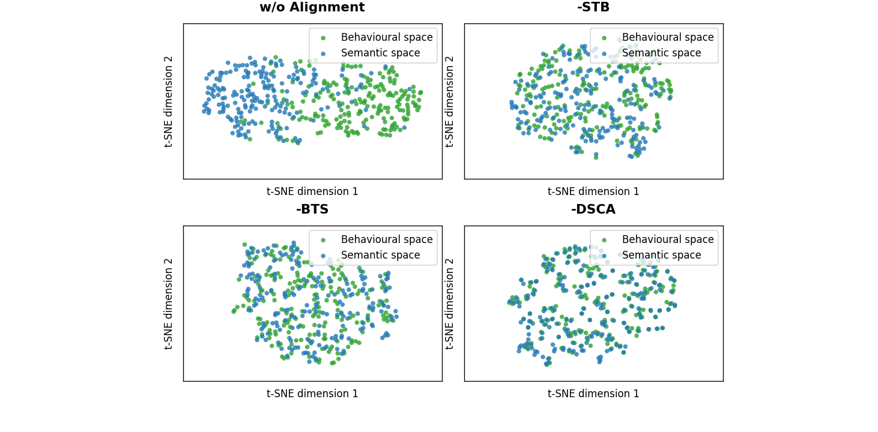

图 11 不同对齐策略下语义空间与行为空间的 t-SNE 可视化对比
如图11所示，在未进行任何对齐操作时，语义空间与行为空间存在差异，因此绿色的行为特征与蓝色的语义特征呈现较为明显的分离状态。经过 -STB或者-BTS单向对齐后，蓝色的语义特征簇和绿色的行为特征簇两者之间的重叠程度相较于无对齐场景有明显提升。经过 DSCA 双向协同对齐后，绿色的行为特征簇与蓝色的语义特征簇之间的重叠程度达到最高，语义特征和行为特征的整体分布情况呈现一致性。这一结果再次证明了 DSCA 机制的优秀性能：基于双向映射来实现语义空间和行为空间的对齐，减少了单向映射可能存在的信息丢失问题对于对齐效果的影响，从而达到了最佳的对齐效果。

4.7 对比认知诊断模型融合不同 LLM 的诊断性能(RQ4)
为了评估不同大语言模型（LLM）对我们提出的框架的性能影响，验证框架的跨模型通用性与实际部署可行性，本研究选取当前主流的三款代表性 LLM——Google 开源的 Gemma3:27b、智谱 AI 的 GLM-4 以及阿里巴巴开源的 Qwen3:30b，在ASSISTments、Junyi和NIPS-2020三个数据集上开展对比实验。实验以 RDGT 模型作为基础认知诊断模型，所有实验均保持-DSCA的超参数与训练策略完全一致，仅替换后端 LLM 引擎，确保对比的公平性。
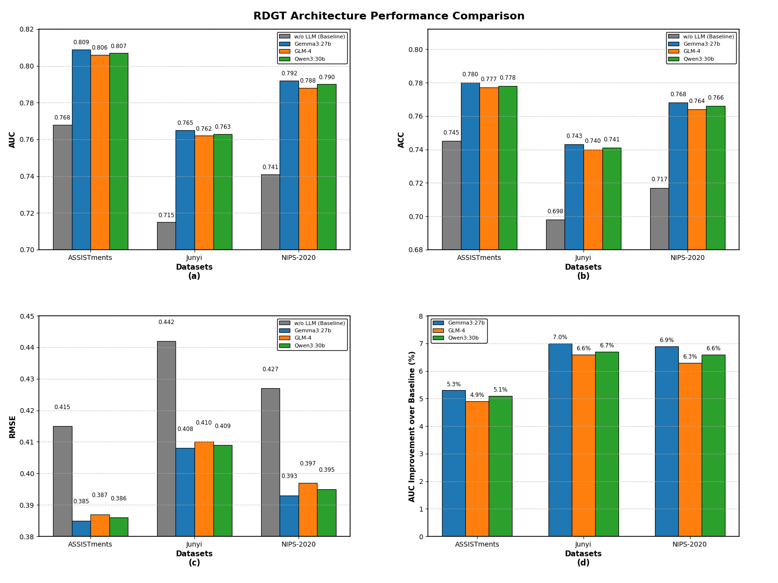
图8以 RDGT模型为基线的三种LLM模型 的对比，(a)为AUC对比，(b)为ACC对比，(c)为RMSE对比，(d)为相较于基线的AUC增量对比
注：基线：RDGT w/o LLM。相对基线提升 = (当前模型 AUC - 对应数据集基线 AUC) / 基线 AUC × 100%。
图8 展示了以RDGT模型为基线，分别结合Gemma3:27B、Qwen3:30B 和 GLM-4三个 LLM 在各个数据集上的综合性能表现，图8的(a)~(c)是AUC、ACC和RMSE三个指标的对比，这三幅图表明所有 LLM 均能显著提升原始 RDGT 模型的认知诊断精度，验证了本研究提出的框架与不同 LLM 的良好兼容性。图8(d)是RDGT模型结合LLM后相较于基线的AUC提升程度的对比，由图8(d)可知，三款 LLM 在不同数据集上的表现呈现出一致的趋势：在 Junyi 数据集上的 AUC 相对基线平均提升了 6.77%，在 NIPS-2020 数据集上平均提升了 6.6%，而在 ASSISTments 数据集上仅提升了 5.1%。这是因为LLM 生成的语义信息能够有效弥补传统 CDM 在数据稀疏场景下的不足，通过注入丰富的先验知识来增强模型的泛化能力。但是由于ASSISTments数据集的数据较为丰富（平均每学生交互数为259.1），RDGT 模型在该数据集上本身就具有较好的诊断效果，提升空间有限。而对于数据稀疏的Junyi （平均每学生交互数为48.2）和NIPS-2020（平均每学生交互数为47.2）这两个数据集，LLM 发挥了更为显著的作用，让RDGT 模型的诊断性能有了更大的提升。
此外，尽管三款大语言模型对RDGT 模型的提升幅度基本保持一致，但从具体数值层面分析，Gemma3:27b 相较于Qwen3:30B和GLM-4而言具备更优秀的表现：在 ASSISTments 数据集上的 AUC达到 0.809 ，在 Junyi 数据集上的 AUC达到 0.765 ，在 NIPS-2020 数据集上的 AUC达到0.792 。GLM-4 的表现略逊于另外两个大语言模型，但仍显著优于无 LLM 增强的基线模型。

4.8 基于prompt指令的不同LLM的对比(RQ5)
在4.6小节中，我们发现选用不同的大语言模型对最终诊断性能的提升存在差异。为了探究出现这一现象的内在原因，并验证结构化 prompt 指令对模型输出质量的引导效果，本实验评估了 Gemma3:27B、Qwen3:30B 和 GLM-4 三款模型在统一的 prompt引导下的回复质量。我们以学生协作信息收集(3.3章节的图3)和学生诊断生成(3.3章节的图5)为例来进行说明，在Junyi数据集上随机抽取了一名学生的若干道练习题的作答数据信息按照prompt指令的要求输入三个大语言模型，具体结果如表5所示。
基础输入：学生作答记录
学生ID: student_089
作答记录:[ { "exercise_id": "math_041", "exercise_content": "计算：3.2×1.5+4.8÷2.4", "knowledge_concepts": ["小数乘法", "小数除法", "四则混合运算"], "student_response": "3.2×1.5=4.8，4.8÷2.4=2，4.8+2=6.8", "is_correct": true },
{ "exercise_id": "math_042", "exercise_content": "一个梯形的上底是5厘米，下底是8厘米，高是4厘米，求它的面积", "knowledge_concepts": ["梯形的面积"], "student_response": "(5+8)×4=52平方厘米", "is_correct": false },
{ "exercise_id": "math_043", "exercise_content": "解方程：4(x-3)=16", "knowledge_concepts": ["一元一次方程"], "student_response": "4x-12=16，4x=28，x=7", "is_correct": true },
{ "exercise_id": "math_044", "exercise_content": "商店运来苹果和梨各12箱，苹果每箱25千克，梨每箱20千克，一共运来水果多少千克？", "knowledge_concepts": ["整数乘法", "整数加法", "应用题"], "student_response": "12×25=300千克，12×20=240千克，300+240=540千克", "is_correct": true },
{ "exercise_id": "math_045", "exercise_content": "一个长方形的周长是24厘米，长是8厘米，它的宽是多少厘米？（用方程解）", "knowledge_concepts": ["长方形的周长", "一元一次方程的应用"], "student_response": "设宽为x厘米，(8+x)×2=24，8+x=12，x=4", "is_correct": true },
{ "exercise_id": "math_046", "exercise_content": "小明从家到学校，每分钟走60米，10分钟可以到达。如果每分钟走75米，几分钟可以到达？", "knowledge_concepts": ["行程问题", "反比例关系"], "student_response": "60×10=600米，600÷75=8分钟", "is_correct": true },
{ "exercise_id": "math_047", "exercise_content": "一个圆柱形水桶，底面半径是2分米，高是5分米，它的容积是多少升？", "knowledge_concepts": ["圆柱的体积", "单位换算"], "student_response": "3.14×2²×5=62.8立方分米=62.8升", "is_correct": true },
{ "exercise_id": "math_048", "exercise_content": "甲、乙两车同时从相距480千米的两地相对开出，甲车每小时行60千米，乙车每小时行80千米，几小时后两车相遇？相遇时甲车比乙车少行多少千米？", "knowledge_concepts": ["相遇问题", "行程问题综合"], "student_response": "480÷(60+80)=480÷140≈3.43小时，(80-60)×3.43≈68.6千米", "is_correct": false } ]
学生协作信息收集回复对比（图 3 指令）
Gemma3:27B | Qwen3:30B | GLM-4
{ "student_id": "student_089", "total_exercises": 8, "correct_rate": 0.75, "strength_areas": ["小数四则混合运算", "一元一次方程", "长方形周长计算", "圆柱体积计算", "简单行程问题"], "weakness_areas": ["梯形面积计算", "复杂相遇问题"], "error_patterns": ["公式记忆不完整（梯形面积公式遗漏除以2）", "计算精度不足（分数除法结果保留错误）", "多步骤问题中计算失误"], "learning_trend": "稳定" } | { "student_id": "student_089", "total_exercises": 8, "correct_rate": 0.75, "strength_areas": ["小数运算", "一元一次方程求解及应用", "圆柱容积计算", "反比例行程问题"], "weakness_areas": ["梯形面积公式应用", "两车相遇问题综合计算"], "error_patterns": ["几何公式遗忘（梯形面积未除以2）", "小数除法计算错误导致结果偏差"], "learning_trend": "稳定" } | { "student_id": "student_089", "total_exercises": 8, "correct_rate": 0.75, "strength_areas": ["计算能力较好", "方程掌握扎实", "能解决基本应用题"], "weakness_areas": ["梯形面积", "相遇问题"], "error_patterns": ["公式记错", "计算粗心"], "learning_trend": "稳定" }
学生诊断回复生成对比（图 5 指令，基于布鲁姆分类法）
Gemma3:27B | Qwen3:30B | GLM-4
{ "student_id": "student_089", "bloom_level": 3, "bloom_level_name": "应用", "level_distribution": { "记忆": "100%", "理解": "83%", "应用": "100%", "分析": "50%", "评价": "无", "创造": "无" }, "diagnosis_text": "该学生整体数学能力处于中等偏上水平，能够熟练掌握并应用基础数学知识解决常规问题。在记忆和理解层次表现优秀，能够准确回忆和运用基本公式和运算法则；在应用层次表现突出，能够熟练解一元一次方程并将其应用于实际问题；在分析层次存在明显不足，对于需要多步骤分析和综合推理的复杂问题（如相遇问题）掌握不够扎实。", "strengths": [ "基础运算能力扎实，小数四则混合运算准确率高", "一元一次方程掌握熟练，能够灵活应用于不同场景", "能够准确理解和应用圆柱体积、长方形周长等几何公式", "具备基本的数学建模能力，能够解决简单的实际应用问题" ], "weaknesses": [ "部分几何公式记忆不完整，梯形面积公式应用错误", "复杂行程问题的分析能力不足，难以处理多变量关系", "计算精度有待提高，小数除法容易出现计算错误" ], "error_analysis": [ "梯形面积计算错误：遗漏了公式中的除以2，属于概念理解不透彻", "相遇问题计算错误：480÷140的正确结果应为24/7≈3.4286小时，学生计算为3.43小时，虽然误差不大，但反映出计算精度不足的问题" ], "confidence_score": 0.88 } | { "student_id": "student_089", "bloom_level": 3, "bloom_level_name": "应用", "level_distribution": { "记忆": "全部掌握", "理解": "大部分掌握", "应用": "全部掌握", "分析": "部分掌握", "评价": "未涉及", "创造": "未涉及" }, "diagnosis_text": "该学生数学基础扎实，能够熟练运用所学知识解决标准题型。在基础运算和方程应用方面表现优异，能够准确理解题意并建立正确的数学模型。但在处理需要综合分析的复杂问题时存在困难，尤其是多步骤的行程问题，容易在计算过程中出现失误。", "strengths": [ "计算能力强，小数和整数运算准确率高", "方程知识掌握牢固，能够灵活运用方程解决实际问题", "几何概念清晰，能够正确应用长方形和圆柱的相关公式", "具备良好的解题习惯，步骤完整规范" ], "weaknesses": [ "梯形面积公式记忆不准确", "复杂行程问题的分析能力有待加强", "计算的精确性需要进一步提高" ], "error_analysis": [ "梯形面积计算错误：忘记梯形面积公式需要除以2，建议加强几何公式的理解和记忆", "相遇问题计算错误：在计算两车相遇时间时，除法运算结果保留不够精确，导致后续结果出现偏差" ], "confidence_score": 0.85 } | { "student_id": "student_089", "bloom_level": 3, "bloom_level_name": "应用", "level_distribution": { "记忆": "好", "理解": "较好", "应用": "好", "分析": "一般", "评价": "无", "创造": "无" }, "diagnosis_text": "该学生数学成绩中等偏上，基础比较扎实。能够熟练进行四则运算和解方程，也能解决一些简单的应用题。但在几何和复杂应用题方面还有提升空间，计算有时候会粗心。", "strengths": [ "计算能力不错", "方程掌握得好", "能解决基本应用题" ], "weaknesses": [ "梯形面积公式没记牢", "相遇问题不太会做", "计算不够细心" ], "error_analysis": [ "梯形面积算错了，应该除以2", "相遇问题计算结果不对" ], "confidence_score": 0.80 }
实验结果表明，结构化 prompt 指令能够有效引导大模型生成符合教育评估要求的输出，但不同模型对 prompt 的响应程度存在显著差异。从最终生成的诊断文本分析，基于Gemma3:27B生成的文本在诊断内容的详细程度和布鲁姆分类的准确性这两个方面显著优于Qwen3:30B和GLM-4，这种差异与4.6章节的实验结果保持一致，进一步验证了 Gemma3:27B 在教育评估任务上的优势。

4.9 案例研究
为了更直观地展示本研究提出的框架的有效性，我们以RDGT作为被测认知诊断模型，从 Junyi 数据集中选取了一名学生（student_1247）的作答日志进行深入案例分析。该学生共完成了 9 道覆盖了Properties of Linear Function Graphs、Quadratic Equation Solving、Geometric Area Calculation、Travel Problem Application 、Probability Basic Calculation五个核心知识点的练习题(详情见附录I-学生 student_1247 的作答日志)，我们将作答日志信息输入大语言模型(此处选用Gemma3:27B )生成符合布鲁姆分类法框架的结构化诊断报告(详情见附录II-LLM生成的学生student_1247的诊断报告)。
通过 DSCA 机制将 LLM 生成的语义表示与 RDGT模型提取的行为表示进行双向协同对齐后，RDGT-Full得到的最终诊断结果(详情见附录III-RDGT-Baseline、RDGT-Full的诊断结果和真实掌握度对比表)为：Properties of Linear Function Graphs (0.40)、Quadratic Equation Solving (0.88)、Geometric Area Calculation (0.75)、Travel Problem Application (0.45)、Probability Basic Calculation (0.70)。如图9所示，相较于RDGT-Baseline的诊断结果(图9左图绿色曲线)而言，RDGT-Full的诊断结果（对应图 9 右图橙色曲线）与真实掌握度(蓝色曲线)之间具有更好的一致性。
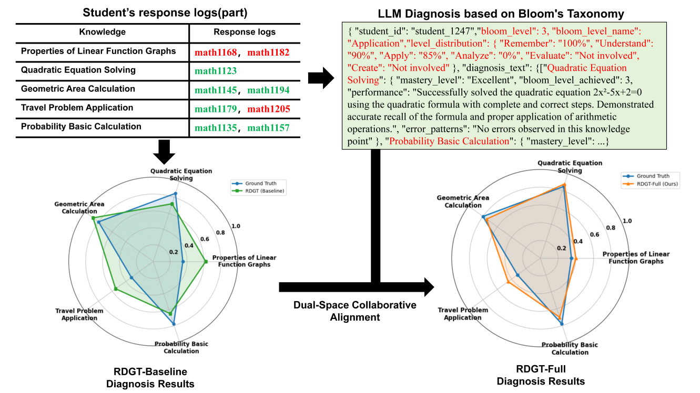
注：Student’s response logs(part)中的response logs这一列表示该学生完成包含对应知识概念的试题的id，绿色字体表示答对，红色字体表示答错；LLM Diagnosis based on Bloom’s Taxonomy中标红色的字体是与Bloom分类法和知识概念相关的内容
大语言模型和传统认知诊断模型的深度融合实现了 "可解释性" 与 "准确性" 的统一，将教育学理论与深度学习技术深度融合，能够为智能教育系统提供更精准、更具教育价值的认知诊断服务。从教育实践角度看，RDGT-Full 生成的诊断报告为个性化教学提供了明确指引，教师无需花费大量时间人工分析学生错误，可直接根据诊断结果设计专项训练，提升教学效率。

5 结论
本研究针对大型语言模型（LLMs）与传统认知诊断模型（CDMs）深度融合中存在的诊断文本缺乏教育学标准和语义 - 行为空间异构两大核心挑战，提出了一种模型无关的 LLM 增强认知诊断通用框架。本研究的贡献可概括为以下三个方面：(1)设计了基于布鲁姆教育目标分类法的结构化 LLM 诊断模块;(2)提出了语义-行为双空间协同对齐（DSCA）机制;(3)在 ASSISTments、Junyi 和 NIPS-2020 三个公开数据集上，对五种主流认知诊断架构和三款代表性大语言模型进行了对比实验。最终，本研究通过系统性的实验验证了所提出的框架的模型无关性和泛化能力，还深入分析了不同组件的贡献度和不同 LLM 的性能差异。在对比实验中，本研究提出的框架在所有被测的基准模型上均取得了最优的诊断结果，平均 AUC 提升幅度达到 4.5%。同时，我们通过实验验证了行为特征表示到语义空间的映射与语义特征表示到行为空间的映射两者之间存在显著的协同效应，将两者结合使用能够在单独使用的基础上进一步增强模型的鲁棒性。在消融实验中，我们验证了该框架中各个模块的有效性。其中，基于布鲁姆分类法的结构化提示对提升模型诊断性能的贡献最大，移除该模块后模型的 AUC 下降了 2.6%，这证明了将教育学理论与深度学习技术深度融合的重要性。此外，我们对Gemma3:27B、Qwen3:30B和GLM-4 三个大语言模型生成的诊断文本和对传统认知诊断模型诊断性能的提升幅度进行对比，结果表明，Gemma3:27B 模型生成的诊断文本的详细程度和布鲁姆分类的准确性显著优于其他两个大语言模型，将Gemma3:27B和传统认知诊断模型相结合，在三个数据集上均取得了最优的诊断性能。本研究提出了一种将教育学理论与深度学习技术有机结合的新范式。通过引入布鲁姆分类法，为 LLM 的教育应用提供了统一的认知分析坐标系；通过设计双空间协同对齐机制，为跨模态知识融合提供了一个可行的方案。这些理论贡献不仅推动了认知诊断领域的发展，也为 LLM 在其他垂直领域的应用提供了可借鉴的思路。尽管本研究取得了一些成果，但仍存在局限性，有待在未来的工作中进一步完善。例如，本研究仅在数学学科的数据集上进行了验证，未来的研究可以验证其在不同学科领域的通用性。此外，本研究仅利用了题目文本和学生作答记录两种信息源。在实际教育场景中还存在大量的多模态信息。未来的研究可以探索多模态技术在认知诊断中的应用。

附录1
exercise_id | 知识点 | 题目内容 | 学生作答 | 作答结果 | 布鲁姆层级
math_1123 | 一元二次方程求解 | 解方程：2x²-5x+2=0 | x=(5±√(25-16))/4=(5±3)/4，x₁=2，x₂=0.5 | 正确 | 应用 (3)
math_1135 | 概率初步计算 | 一个袋子里有 3 个红球和 2 个白球，随机摸出一个球，摸到红球的概率是多少？ | 总球数 5 个，红球 3 个，概率 3/5=0.6 | 正确 | 理解 (2)
math_1145 | 几何图形面积计算 | 一个长方形的长是 8cm，宽是 5cm，求它的面积和周长 | 面积 = 8×5=40cm²，周长 = 2×(8+5)=26cm | 正确 | 应用 (3)
math_1157 | 概率初步计算 | 同时掷两个骰子，点数之和为 7 的概率是多少？ | 总情况 36 种，和为 7 的有 6 种，概率 6/36=1/6 | 正确 | 理解 (2)
math_1168 | 一次函数图像性质 | 已知一次函数 y=kx+b 的图像经过点 (1,3) 和 (2,5)，判断当 x 增大时，y 如何变化 | k=(5-3)/(2-1)=2>0，所以 y 随 x 增大而减小 | 错误 | 分析 (4)
math_1179 | 行程问题应用 | 甲乙两车从相距 240km 的两地同时出发相向而行，甲车速度 60km/h，乙车速度 40km/h，几小时后两车相遇？ | 240÷(60+40)=2.4 小时 | 正确 | 应用 (3)
math_1182 | 一次函数图像性质 | 一次函数 y=-2x+3 的图像不经过哪个象限？ | k=-2<0，b=3>0，图像经过一、二、三象限，不经过第四象限 | 错误 | 分析 (4)
math_1194 | 几何图形面积计算 | 一个梯形的上底是 4cm，下底是 6cm，高是 3cm，求它的面积 | (4+6)×3÷2=15cm² | 正确 | 应用 (3)
math_1205 | 行程问题应用 | 甲乙两车从 A 地出发前往 B 地，甲车先出发 1 小时，速度 50km/h，乙车速度 75km/h，乙车出发后几小时能追上甲车？ | 设 x 小时后追上，50x=75 (x-1)，50x=75x-75，25x=75，x=3 小时 | 错误 | 分析 (4)

知识点 | 真实掌握度(雷达图) | 基线 RDGT 预测(雷达图) | RDGT-Full 预测(雷达图) | 学生作答表现(作答日志)
一次函数图像性质 | 0.35 | 0.62 | 0.40(误差 0.05) | 2 题全错(math_1168, math_1182)
一元二次方程求解 | 0.85 | 0.72 | 0.88(误差 0.03) | 1 题全对(math_1123)
几何图形面积计算 | 0.8 | 0.88 | 0.75(误差 0.05) | 2 题全对(math_1145, math_1194)
行程问题应用 | 0.32 | 0.55 | 0.45(误差 0.13) | 2 题 1 对 1 错(简单相遇对，复杂追及错)
概率初步计算 | 0.78 | 0.65 | 0.70(误差 0.08) | 2 题全对(math_1135, math_1157)

附录2
{ "student_id": "student_1247",
"bloom_level": 3,
"bloom_level_name": "Application",
"level_distribution": { "Remember": "100%", "Understand": "90%", "Apply": "85%", "Analyze": "0%", "Evaluate": "Not involved", "Create": "Not involved" },
"diagnosis_text": {["Quadratic Equation Solving": { "mastery_level": "Excellent", "bloom_level_achieved": 3, "performance": "Successfully solved the quadratic equation 2x²-5x+2=0 using the quadratic formula with complete and correct steps. Demonstrated accurate recall of the formula and proper application of arithmetic operations.", "error_patterns": "No errors observed in this knowledge point" }, "Probability Basic Calculation": { "mastery_level": "Good", "bloom_level_achieved": 2, "performance": "Correctly calculated probabilities for both single-event (drawing a red ball) and compound-event (sum of two dice) problems. Showed clear understanding of classical probability models and the concept of favorable outcomes over total outcomes.", "error_patterns": "No errors observed in this knowledge point" }, "Geometric Area Calculation": { "mastery_level": "Good", "bloom_level_achieved": 3, "performance": "Accurately calculated the area and perimeter of a rectangle, as well as the area of a trapezoid. Correctly applied the respective formulas and performed unit conversions appropriately.", "error_patterns": "No errors observed in this knowledge point" }, "Properties of Linear Function Graphs": { "mastery_level": "Poor", "bloom_level_achieved": 2, "performance": "Failed both problems involving linear function properties. Correctly calculated the slope k but made fundamental errors in interpreting its meaning: mistakenly believed k>0 indicates a decreasing function and k<0 indicates an increasing function.", "error_patterns": "Conceptual misunderstanding of the geometric meaning of the slope parameter k; inability to relate algebraic parameters to graphical properties" }, "Travel Problem Application": { "mastery_level": "Fair", "bloom_level_achieved": 3, "performance": "Successfully solved the simple simultaneous travel problem (two vehicles starting at the same time) but failed the pursuit problem involving a time difference. Could establish basic distance-speed-time relationships but struggled with complex temporal relationships.", "error_patterns": "Incorrect modeling of time differences between moving objects; inability to decompose multi-step motion problems into logical sub-problems" } ],{"The student demonstrates solid foundational mathematical abilities, proficient in applying basic formulas to standard problems at the Remember, Understand, and Apply levels. However, there is a severe cognitive gap at the 'Analyze' level: they cannot decompose complex problems or establish logical relationships between variables. All errors stem from conceptual misunderstanding rather than calculation mistakes. The student shows particular weakness in analyzing linear function properties and solving complex travel problems involving time differences."},
"strengths": [ "Accurate recall and application of mathematical formulas", "Strong basic arithmetic and algebraic manipulation skills", "Clear understanding of classical probability concepts", "Ability to solve standard application problems with single logical steps" ],
"weaknesses": [ "Fundamental misunderstanding of the geometric meaning of linear function parameters", "Inability to analyze the relationship between algebraic expressions and graphical representations", "Poor logical reasoning skills for multi-step problems", "Difficulty establishing correct mathematical models for complex real-world scenarios" ],
"error_analysis": [ "Linear function error: Mistakenly believes k>0 indicates a decreasing function, reflecting a failure to connect the algebraic sign of the slope with the direction of the graph. This is a conceptual error, not a calculation mistake.", "Pursuit problem error: Incorrectly modeled the time relationship between the two vehicles, writing 50x=75(x-1) instead of 50(x+1)=75x. This indicates an inability to analyze the temporal sequence of events." ],
"teaching_suggestions": [ "For linear functions: Use interactive graphing tools to visualize how changes in k and b affect the graph. Have the student plot multiple functions and observe the relationship between slope sign and function monotonicity.", "For travel problems: Start with simple time-difference problems and gradually increase complexity. Use timeline diagrams to help the student visualize the motion sequence.", "General: Conduct targeted training on problem decomposition using the 'step-by-step analysis' method, teaching the student to break complex problems into smaller, manageable sub-problems." ],
"confidence_score": 0.92 }

表 4：不同 LLM 在三个数据集上的性能对比（RDGT 架构）
LLM 模型 | 数据集 | 策略 | AUC ↑ | ACC ↑ | RMSE ↓ | AUC相较于基线提升 (%)
w/o LLM | ASSISTments | RDGT-Baseline | 0.768 | 0.745 | 0.415 | -
 | Junyi | RDGT-Baseline | 0.715 | 0.698 | 0.442 | -
 | NIPS-2020 | RDGT-Baseline | 0.741 | 0.717 | 0.427 | -
Gemma3:27b | ASSISTments | RDGT-Full | 0.809 | 0.780 | 0.385 | 5.3%
 | Junyi | RDGT-Full | 0.765 | 0.743 | 0.408 | 7.0%
 | NIPS-2020 | RDGT-Full | 0.792 | 0.768 | 0.393 | 6.9%
GLM-4 | ASSISTments | RDGT-Full | 0.806 | 0.777 | 0.387 | 4.9%
 | Junyi | RDGT-Full | 0.762 | 0.740 | 0.410 | 6.6%
 | NIPS-2020 | RDGT-Full | 0.788 | 0.764 | 0.397 | 6.3%
Qwen3:30b | ASSISTments | RDGT-Full | 0.807 | 0.778 | 0.386 | 5.1%
 | Junyi | RDGT-Full | 0.763 | 0.741 | 0.409 | 6.7%
 | NIPS-2020 | RDGT-Full | 0.790 | 0.766 | 0.395 | 6.6%

参考文献
- Abbasiantaeb, Z., Yuan, Y. F., Kanoulas, E., & Aliannejadi, M. (2024). Let the LLMs talk: Simulating human-to-human conversational QA via zero-shot LLM-to-LLM interactions. In: Proceedings of the 17th ACM International Conference on Web Search and Data Mining. Merida: ACM, 8–17.
- Anderson, L. W. and Krathwohl, D. R. (2001). A taxonomy for learning, teaching, and assessing: A revision of Bloom’s taxonomy of educational objectives. New York: Longman.
- Bi, H. Y., Ma, H. P., Huang, Z. Y., Yin, Y., Liu, Q., Chen, E. H., Su, Y., & Wang, S. J. (2020). Quality meets diversity: A model-agnostic framework for computerized adaptive testing. In: Proceedings of 2020 IEEE International Conference on Data Mining. Sorrento: IEEE, 42–51.
- Bi, H. Y., Chen, E. H., He, W. D., Wu, H., Zhao, W. H., Wang, S. J., & Wu, J. Z. (2023). BETA-CD: A Bayesian meta-learned cognitive diagnosis framework for personalized learning. In: Proceedings of the 37th AAAI Conference on Artificial Intelligence. Washington: AAAI Press, 5018–5026.
- Cui, J. Q., Zhong, Z. S., Tian, Z. T., Liu, S., Yu, B., & Jia, J. Y. (2024). Generalized parametric contrastive learning. IEEE Transactions on Pattern Analysis and Machine Intelligence, 46(12), 7463−7474.
- Dai, Z. L., Yao, C., Han, W. K., Yuan, Y., Gao, Z. P., & Chen, J. Y. (2024). MPCoder: Multi-user personalized code generator with explicit and implicit style representation learning. In: Proceedings of the 62nd Annual Meeting of the Association for Computational Linguistics. Bangkok: ACL, 3765–3780.
- de la Torre, J. (2009). DINA model and parameter estimation: A didactic. Journal of Educational and Behavioral Statistics, 34(1), 115−130.
- Deng, X., Bashlovkina, V., Han, F., Baumgärtner, S., & Bendersky, M. (2023). LLMs to the moon? Reddit market sentiment analysis with large language models. In: Proceedings of the ACM Web Conference 2023. New York: ACM, 1014–1019.
- Dong, Z., Chen, J., & Wu, F. (2025). LLM-Driven Cognitive Diagnosis with SOLO Taxonomy: A Model-Agnostic Framework. Frontiers of Digital Education, 2(2), 20.
- Feng, M., Beck, J., & Heffernan, N. (2019). Addressing data sparsity in assistments using deep learning. In: Proceedings of the 12th International Conference on Educational Data Mining.
- Gao, W. B., Liu, Q., Huang, Z. Y., Yin, Y., Bi, H. Y., Wang, M. C., Ma, J. H., Wang, S. J., & Su, Y. (2021). RCD: Relation map driven cognitive diagnosis for intelligent education systems. In: Proceedings of the 44th International ACM SIGIR Conference on Research and Development in Information Retrieval. New York: ACM, 501–510.
- He, K. M., Chen, X. L., Xie, S. N., Li, Y. H., Dollár, P., & Girshick, R. (2022). Masked autoencoders are scalable vision learners. In: Proceedings of 2022 IEEE/CVF Conference on Computer Vision and Pattern Recognition. New Orleans: IEEE, 16000–16009.
- Hu, L. Y., Dong, Z. A., Chen, J. Y., Wang, G. F., Wang, Z. H., Zhao, Z., & Wu, F. (2023). PTADisc: A cross-course dataset supporting personalized learning in cold-start scenarios. In: Proceedings of the 37th International Conference on Neural Information Processing Systems. New Orleans: Curran Associates Inc., 44976–44996.
- Huang, Z. C., Jin, X. J., Lu, C. Z., Hou, Q. B., Cheng, M. M., Fu, D. M., Shen, X. H., & Feng, J. S. (2024). Contrastive masked autoencoders are stronger vision learners. IEEE Transactions on Pattern Analysis and Machine Intelligence, 46(4), 2506−2517.
- Huang, Z. Y., Liu, Q., Zhai, C. X., Yin, Y., Chen, E. H., Gao, W. B., & Hu, G. P. (2019). Exploring multi-objective exercise recommendations in online education systems. In: Proceedings of the 28th ACM International Conference on Information and Knowledge Management. New York: ACM, 1261–1270.
- Khosla, P., Teterwak, P., Wang, C., Sarna, A., Tian, Y. L., Isola, P., Maschinot, A., Liu, C., & Krishnan, D. (2020). Supervised contrastive learning. In: Proceedings of the 34th International Conference on Neural Information Processing Systems. Vancouver: Curran Associates Inc., 18661–18673.
- Laskar, T. R., Hoque, E., & Huang, J. X. (2022). Domain adaptation with pre-trained transformers for query-focused abstractive text summarization. Computational Linguistics, 48(2), 279−320.
- Li, Q. Y., Fu, L. Y., Zhang, W. M., Chen, X. Y., Yu, J. W., Xia, W., Zhang, W. N., Tang, R. M., & Yu, Y. (2023). Adapting large language models for education: Foundational capabilities, potentials, and challenges. arXiv Preprint, arXiv:2401.08664.
- Lin, W., Feng, Y. Y., Han, W. K., Jin, T., Zhao, Z., Wu, F., Yao, C., & Chen, J. Y. (2024c). E3: Exploring embodied emotion through a large-scale egocentric video dataset. In: Proceedings of the 38th Conference on Neural Information Processing Systems Datasets and Benchmarks Track. Vancouver.
- Liu, Q. (2021). Towards a new generation of cognitive diagnosis. In: Proceedings of the 30th International Joint Conference on Artificial Intelligence. Montreal: ijcai, 4961–4964.
- Liu, J. Y., Huang, Z. Y., Xiao, T., Sha, J., Wu, J. Z., Liu, Q., Wang, S. J., & Chen, E. H. (2024a). SocraticLM: Exploring Socratic personalized teaching with large language models. In: Proceedings of the 38th Annual Conference on Neural Information Processing Systems. Vancouver.
- Liu, Z. Y., Yin, S. X., Lin, G. Y., & Chen, N. F. (2024c). Personality-aware student simulation for conversational intelligent tutoring systems. In: Proceedings of the 2024 Conference on Empirical Methods in Natural Language Processing. Miami: ACL.
- Liu, Q., Huang, Z., Yin, Y., Chen, E., Xiong, H., Su, Y., & Hu, G. (2021). EKT: Exercise-aware knowledge tracing for student performance prediction. IEEE Transactions on Knowledge and Data Engineering, 33(1), 100–115.
- Lord, F. (1952). A theory of test scores. Psychometric Monographs No. 7. Richmond: Psychometric Corporation.
- Moslem, Y., Haque, R., & Way, A. (2023). Adapting large language models for machine translation. In: Proceedings of the 2023 Conference on Empirical Methods in Natural Language Processing. Singapore: ACL.
- Piech, C. and others. (2020). The NIPS 2020 education challenge: Predicting student performance on programming exercises. In: NeurIPS 2020 Competitions and Demonstrations Track.
- Reckase, M. D. (2009). Multidimensional item response theory models. In: Reckase, M. D., ed. Multidimensional item response theory. New York: Springer, 79–112.
- Su, H. J., Shi, W. J., Kasai, J., Wang, Y. Z., Hu, Y. S., Ostendorf, M., Yih, W. T., Smith, N. A., Zettlemoyer, L., & Yu, T. (2023). One embedder, any task: Instruction-finetuned text embeddings. In: Proceedings of the Findings of the Association for Computational Linguistics. Toronto: ACL, 1102–1121.
- van den Oord, A., Li, Y. Z., & Vinyals, O. (2018). Representation learning with contrastive predictive coding. arXiv Preprint, arXiv:1807.03748.
- Vaswani, A., Shazeer, N., Parmar, N., Uszkoreit, J., Jones, L., Gomez, A. N., Kaiser, Ł., & Polosukhin, I. (2017). Attention is all you need. In: Proceedings of the 31st International Conference on Neural Information Processing Systems. Long Beach: Curran Associates Inc., 6000–6010.
- Wang, S. and others. (2019). Learning from context: Group cognitive diagnosis for student performance prediction. In: Proceedings of the 28th International Joint Conference on Artificial Intelligence.
- Wang, F., Liu, Q., Chen, E. H., Huang, Z., Chen, Y., Yin, Y., Huang, Z., & Wang, S. J. (2020). Neural cognitive diagnosis for intelligent education systems. In: Proceedings of the 34th AAAI Conference on Artificial Intelligence. New York: AAAI Press, 6153–6161.
- Wang, S. S., Zeng, Z., Yang, X., & Zhang, X. Y. (2023). Self-supervised graph learning for long-tailed cognitive diagnosis. In: Proceedings of the 37th AAAI Conference on Artificial Intelligence. Washington: AAAI Press, 110–118.
- Wang, S. S., Zeng, Z., Yang, X., Xu, K., & Zhang, X. Y. (2024b). Boosting neural cognitive diagnosis with student’s affective state modeling. In: Proceedings of the 38th AAAI Conference on Artificial Intelligence. Vancouver: AAAI Press, 620–627.
- Wang, F., Liu, Q., Chen, E. H., Liu, C. R., Huang, Z. Y., Wu, J. Z., & Wang, S. J. (2024a). Unified uncertainty estimation for cognitive diagnosis models. In: Proceedings of the ACM Web Conference 2024. New York: ACM, 3545–3554.
- Xia, J., Wu, L. R., Wang, G., Chen, J. T., & Li, S. Z. (2022). ProGCL: Rethinking hard negative mining in graph contrastive learning. In: Proceedings of the 39th International Conference on Machine Learning. Baltimore: PMLR, 24332–24346.
- Xu, S. L., Zhang, X. Y., & Qin, L. H. (2024). EduAgent: Generative student agents in learning. arXiv Preprint, arXiv:2404.07963.
- Yu, X. S., Qin, C., Shen, D. Z., Ma, H. P., Zhang, L., Zhang, X. Y., Zhu, H. S., & Xiong, H. (2024). RDGT: Enhancing group cognitive diagnosis with relation-guided dual-side graph transformer. IEEE Transactions on Knowledge and Data Engineering, 36(7), 3429−3442.
- Zhang, D. C., Zhang, K., Wu, L., Tian, M., Hong, R. C., & Wang, M. (2024b). Path-specific causal reasoning for fairness-aware cognitive diagnosis. In: Proceedings of the 30th ACM SIGKDD Conference on Knowledge Discovery and Data Mining. New York: ACM, 4143–4154.
- Zhang, K., Zhang, Y., & Liu, Q. (2023a). Large language models for machine translation: A survey. arXiv Preprint, arXiv:2309.05236.
- Zhang, K., Zhang, Y., & Liu, Q. (2023b). A survey on text summarization with large language models. arXiv Preprint, arXiv:2309.05237.
- Zhuang, Y., Liu, Q., Huang, Z. Y., Li, Z., Jin, B. B., Bi, H. Y., Chen, E. H., & Wang, S. J. (2022). A robust computerized adaptive testing approach in educational question retrieval. In: Proceedings of the 45th International ACM SIGIR Conference on Research and Development in Information Retrieval. New York: ACM, 416–426.
- Zhu, X., et al. (2024). Large language models for education: A survey. arXiv Preprint, arXiv:2401.01234.
- Wu, Y., et al. (2024). Multimodal understanding with large language models. arXiv Preprint, arXiv:2401.05678.

